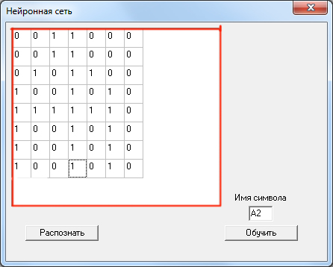
Пожелания:
- Добавить выпадающий список с 29 буквами-эталонами для автоматического заполнения клеточного поля единицами
- Очень, очень бы хотелось, чтобы клеточки с единичками, хоть бы закрашивались в серенький цвет или если не будет получаться, можно ли единички сделать жирными 1 -> 1 Пожалуйста, попробуйте сделать заливку цветом
Вопросы:
- При сохранении кракозябр, например символ А2 или А3 они сохраняются в программу. Потом при следующем запуске программы они стираются или до сих пор хранятся в программе? Куда именно они сохраняются эти значения?
- На клеточном поле отображена эталонная буква, например Ж. Нажимаем распознать и программа нам говорит, что это буква Ж. Потом мы убираем одну единичку, даже несколько единичек, программа говорит нам, что это буква Ж. Если мы уберем еще больше единичек (в моём случае мне пришлось убрать 5 единичек), программа выдаст нам, что буква не распознана, соответственно нам такую кракозябру надо обучить и сказать что это буква Ж или Ж1? Ведь мы сломали эталонное представление буквы Ж, убрав несколько единиц, то как она говорит, что это буква Ж? До какого-то предела? Или что-то параметр или функция.

Большое спасибо =))

